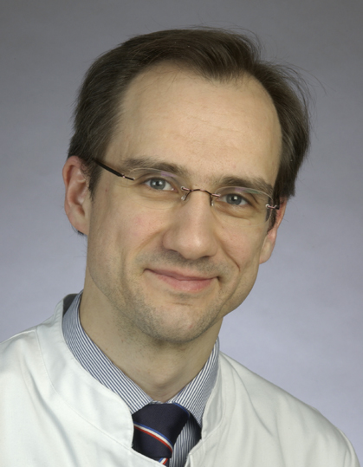
Prof. Dr. med. dent. Christian Hannig

Beruflicher Werdegang
- 1995 - 2000 Studium der Zahnheilkunde, Georg-August-Universität in Göttingen,
Stipendiat der Studienstiftung des deutschen Volkes
- 2001 Promotion zum Dr. med. dent., Universität Göttingen
- 2001 - 2005 Assistenzzahnarzt und Wissenschaftlicher Mitarbeiter, Abteilung Zahnerhaltung, Präventive Zahnheilkunde und Parodontologie der Universität Göttingen
- 2006 - 2010 Assistenzzahnarzt und Wissenschaftlicher Mitarbeiter, seit 2007 Oberarzt, Leiter des Forschungsbereiches und Koordination der Lehre, Abteilung für Zahnerhaltungskunde und Parodontologie des Universitätsklinikums Freiburg i. Br.
- 2007 Habilitation
- seit 2010 Direktor der Poliklinik für Zahnerhaltung am Universitätsklinikum Dresden, Universitätsprofessor für Kariologie, Zahnhartsubstanzlehre und Endodontie

Forschungsschwerpunkte
- Bioadhäsionsprozesse
- Orale Mikrobiologie
- Enzymologie, Enzyme in der Pellikel
- Erosionen
- Adhäsive Zahnheilkunde und CEREC
- Neue Computertomographische Verfahren

DFG-Projekte
- Biologische Aktivität und Modulation des initialen oralen Biofilms (Pellikel)
Laufzeit: 01.04.2006 bis 01.12.2009
- Das Lipidprofil des initialen Biofilms
Laufzeit: seit 03/ 2010

